Крайник І. В. Методи аналізу руху цін на фінансових ринках як чинник вибору інноваційної стратегії підприємства / І. В. Крайник, О. В. Бондар-Підгурська // Збірник наукових статей магістрів. Інститут економіки, управління та інформаційних технологій ПУЕТ. – Полтава: ПУЕТ, 2018. – 320. – С. 50-54.

УДК 330.341

МЕТОДИ АНАЛІЗУ РУХУ ЦІН НА ФІНАНСОВИХ РИНКАХ ЯК ЧИННИК ВИБОРУ ІННОВАЦІЙНОЇ СТРАТЕГІЇ ПІДПРИЄМСТВА

І.В. Крайник
Магістер, спеціальність «Бізнес адміністрування»

О. В. Бондар-Підгурська
Науковий керівник – доцент кафедри менеджменту, к.е.н., доцент

Ключові слова: фінансовий ринок, інноваційна стратегія, інновація, котирування
Постановка проблеми: Більшість економістів-аналітиків дійшли висновку, що вихід із кризи буде пов'язаний з виникненням ще однієї хвилі нововведень, здатних дати довготривалий стимул наступному періоду зростання. Формування напрямів інноваційної діяльності з урахуванням перспективи пов’язана із процесом розробки інноваційної стратегії.
З метою точного бачення короткострокового та довгострокового майбутнього і перспектив у розвитку конкретних інноваційних стратегій необхідно знати ситуацію на фінансових ринках як в середині країни так і за її межами. Для цього необхідно вводити на підприємство такий діючий інструмент методи аналізу руху цін на фінансових ринках. Спрогнозувавши правильно напрямок руху цін та тренду головних рушійних валют, таких як Евро-Доллар та визначивши головний тренд сировинного ринку ми отримаємо відповіді на запитання, «куди рухатися далі» та яку інноваційну стратегію обрати.
Аналіз основних досліджень і публікацій: Основні положення теоретичного обґрунтування ефективності інноваційних стратегій та управління підприємством висвітлено у працях вчених, серед яких Йохна М. А., Стадник В. В. [1], Сергєєв В. М., Алексеенкова E. С. [2], Ансофф И. [3], Джон Дж. Мерфі [4], Бондар О.В.[ 5], Касич А. О. [6, 7].
Проаналізувавши літературу стає зрозумілим, що достатньо велика увага приділялася загальнотеоретичним питанням, але процес формування ефективної інноваційної стратегії управління висловлено не повною мірою, недостатньо обґрунтовано можливості використання методів аналізу руху цін на фінансових ринках як чинника вибору інноваційної стратегії підприємства. Це сприяло вибору теми нашого дослідження.
Формування мети. Метою даної статті є обґрунтування можливостей використання методів аналізу руху цін на фінансових ринках як чинника вибору інноваційної стратегії підприємства.
Виклад основного матеріалу дослідження. Розглянемо сучасні визначення категорії «інноваційна стратегія»:
1. Інноваційна стратегія — це узгоджена сукупність управлінських рішень, що впливають на інноваційну діяльність підприємства і мають довгострокові наслідки.
2. Інноваційна стратегія — це узгоджена сукупність управлінських рішень, що впливають на інноваційну діяльність підприємства і мають довгострокові наслідки [1].
3. Інноваційна стратегія підприємства — це комплекс цілей і установок, правил прийняття рішень і способів перекладу підприємства (фірми) зі старого (існуючого) положення в нове (цільове) стан на основі впровадження інновацій технологічних, продуктових, організаційних, управлінських, економічних, соціальних і позиціонування підприємства на конкурентних ринках товарів і послуг [3].
4. Інноваційна стратегія — один із засобів досягнення цілей організації, який відрізняється від інших засобів своєю новизною, передусім для даної організації, для галузі ринку, споживачів, країни в цілому [2].
Отже, дослідження різних поглядів вітчизняних і зарубіжних авторів поняття «інноваційна стратегія» дозволило сформувати авторське бачення поняття інноваційної стратегії як інструменту досягнення цілей підприємства, який відрізняється новизною для підприємства, споживачів, ринку і спрямований на результат у довгостроковому періоді.
Інноваційна стратегія реалізується в рамках стратегічного планування. З вибором стратегії пов'язана розробка планів, проведення досліджень, здійснення інших форм інноваційної діяльності. Основа розробки інноваційної стратегії ґрунтується на теорії життєвого циклу продукту, ринковій позиції фірми та її науково-технічній політиці.
Вирізняють такі типи інноваційних стратегій:
1. Стратегія наступу — характерна для фірм, які базують свою діяльність на принципах підприємницької конкуренції. Вона пов'язана з прагненням фірм досягти технічного й ринкового лідерства шляхом створення та впровадження нових продуктів.
2. Стратегія захисту — спрямована на те, щоб утримати конкурентні позиції фірми на вже наявних ринках.
3. Імітаційна стратегія — використовується фірмами, які не є піонерами у випуску на ринок тих або інших нововведень, але прилучилися до їх виробництва, придбавши у фірми-піонера ліцензію.
4. Залежна стратегія - характер технологічних змін у даному разі залежить від політики фірм, які виступають як "батьківські" стосовно "залежних" фірм, що не роблять спроб змінити свою продукцію, бо вони тісно пов'язані з вимогами до неї від головної фірми. Зазвичай ідеться про субпідрядні роботи.
5. Традиційна стратегія —- цей тип стратегії не передбачає значних технологічних змін, тому він лише умовно належить до інноваційного.
З метою формування ефективної інноваційної стратегії підприємства варто враховувати ситуацію, яка склалася на фінансових ринках, що дозволить правильно обрати вектор розвитку. При цьому варто зазначити, що фінансовий ринок - ринок міжбанківського обміну валюти за вільними цінами (котирування формується без обмежень або фіксованих значень [4].
Щоб спрогнозувати тенденції в короткостроковій та довгостроковій перспективі, необхідно звернути увагу на валютний та сировинний ринок. Так, валютний і сировинний ринок йдуть поряд один із одним. Наприклад, тенденції на ринку сировинному можуть показати тенденції валютного ринку і навпаки. Завдяки котируванням, які надають онлайн у вільному доступі брокери, можливо спрогнозувати тенденції розвитку будь-якого конкретного ринку. При цьому брокер — це компанії, які надають посередницькі послуги між роздрібними клієнтами та великими фінансовими інститутами в торгівлі на міжнародних фінансових ринках. А котирування — це ціна яку оголошує продавець або покупець і за якою вони згодні зробити купівлю або продаж. Зазвичай мається на увазі відносно швидко мінлива ціна, наприклад, біржова.
Найефективніші індикатори та методи аналізу циклічної зміни ринку – це фігури технічного аналізу. Швидку зміну тренду або посилення його аналізують за допомогою методу – фігура «Голова та плечі» (рис. 1).
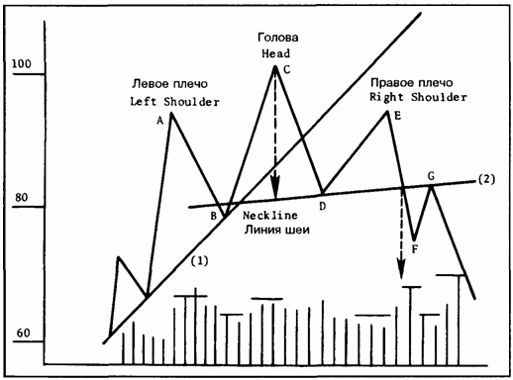
Рис. 1. Метод аналізу фінансового ринку «Голова та плечі»

Джон Дж. Мерфі так описує фігуру «голова і плечі»: «Приклад моделі « голова і плечі »д ля вершини ринку. Ліве і праве плече (А і Е) знаходяться приблизно на одній висоті. Голова (С) вище, ніж кожне з плечей. Зверніть увагу, що кожен наступний пік супроводжується зниженням обсягу торгівлі. Модель вважається завершеною, коли ціна закриття фіксується нижче лінії «шиї» (лінія 2). Мінімальний ціновий орієнтир дорівнює вертикальному відстані від голови до лінії шиї, відкладеному вниз від точки прориву лінії шиї. При подальшому підйомі можливе повернення до рівня лінії шиї, але цінами не вдається перетнути її» [4].
2) Другий метод аналізу ринку-це свічковий аналіз. Молот формується на трендах, що спадають (в іншому випадку, свічка з такими ж характеристики матиме назву Повішений). Молот відзначає локальні мінімуми і віщує подальше зростання. Тому Молот - фігура покупців. Цє означає, що після формування даної фігури ринок може змінити тенденції з падаючого на зростаючий. Якщо ця фігура буде на зростаючому тренді, то вона називається - Повішений, а це означає, що ринок готовий розвертатися із зростаючого на падаючий (рис. 2).

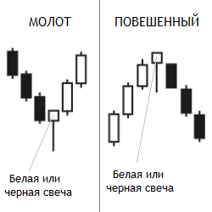
Рис. 2 Метод аналізу ринку - свічковий аналіз
3) Третій метод аналізу ринку – фігура поглинання. Це фігура яка завжди розвертає ринок. Головною умовою розвороту є поглинання другою свічкою першу (рис. 3).
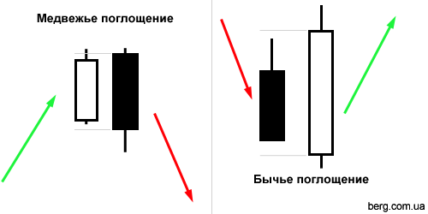
Рис. 3. Метод аналізу ринку - поглинання.

Висновок. Щоб визначити вектор і тренд ринку валют, або сировинного ринку досить провести детальний аналіз за допомогою наведених методів аналізу та визначити короткостроковий тренд, зміну, довгострокові наміри ринку. Ці знання допоможуть обрати найефективнішу стратегію інноваційного розвитку підприємства, адже, по великому рахунку, від курсу долара, євро, цін на сировину залежать майже всі процеси на підприємстві, що виражаються у матеріальній формі.
Список літературних джерел
1. Йохна М.А., Стадник В.В. Економіка і організація інноваційної діяльності: Навчальний посібник. – К.: Видавничий центр “Академія”, 2005. – 400 с.
2. Сергєєв В. М. Становлення моделі інноваційного розвитку / В. М. Сергєєв, E.С. Алексеенкова. – Поліс. – 2009. – № 4. – С. 22.
3. Ансофф И. Стратегическое управление. – М.: Экономика, 1989. – 520 с.
4. Джон Дж. Мерфі. Технічний аналіз / Джон Дж. Мерфі: Альпіна паблішер, 2011. – 400 с.
5. Бондар О.В. Менеджмент инноваційної діяльності машинобудівних підприємств / О. В. Бондар. Автореф. дис... канд. екон. наук. КНУ ім. Тараса Шевченка. – Київ, 2002. – 20 с.
6. Касич А.О. Інноваційна продукція як основа підвищення конку-рентоспроможності підприємств України / Касич А.О., Назарова М.В., Климович Т.А. // Держава та регіони: науково-виробничий журнал. – 2008. – № 2. – С. 66–69.
7. Касич А.О. Втілення концепції стратегічного управління в практику вітчизняних підприємств / А.О. Касич // Бізнес-Інформ. – 2014. – № 11. – С. 290–294.

